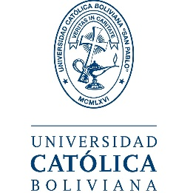

**Pensamiento educativo y comunicacional de Paulo Freire en el centenario de su nacimiento**

Septiembre 1921 – 2021

Durante los meses de julio a septiembre de 2021, se realizarán cinco sesiones preparatorias y conducentes al evento central de celebración de los 100 años de nacimiento del pedagogo y educador brasilero, Paulo Freire. El marco en el que desarrollarán cada una de las sesiones, bajo la modalidad virtual, es el de la naturaleza y alcances de las Cátedras: Dr. Luis Ramiro Beltrán “Comunicación para el Buen Vivir”, y la Cátedra Armand Mattelart “Economía y Políticas de Comunicación” que operan en el Centro Internacional de Estudios Superiores de la Comunicación para América Latina (CIESPAL), Quito, Ecuador, y; la Cátedra Dr. Luis Ramiro Beltrán Salmón que está presente en la Universidad Católica Boliviana “San Pablo”; y su Carrera de Comunicación Social - SECRAD, La Paz, Bolivia.

La Cátedra Dr. Luis Ramiro Beltrán Salmón instalada en la Universidad Católica Boliviana “San Pablo” tiene una vigencia desde 1999, y las Cátedras de CIESPAL, Dr. Luis Ramiro Beltrán “Comunicación para el Buen Vivir” fue abierta en 2014 y la Cátedra Armand Mattelart en 2020, todas tienen la finalidad de recuperar y profundizar el trabajo y pensamiento de estos referentes de la comunicación mundial.

La Cátedra de CIESPAL, Dr. Luis Ramiro Beltrán “Comunicación para el Buen Vivir” es coordinada en Bolivia por la Asociación Boliviana de Investigadores de la Comunicación (ABOIC) y el SECRAD de la Universidad Católica Boliviana en La Paz.

En este marco el principal objetivo de esta actividad es el de promover un espacio de discusión abierta y participativa sobre las distintas dimensiones del pensamiento de Paulo Freire, en su centenario de nacimiento, poniendo especial énfasis en su legado sobre la comunicación social.

**TEMÁTICAS A SER ABORDADAS BAJO LA METODOLOGÍA DE PANELES**

* **Eje temático No. 1**. Lectura y revitalización del pensamiento de Paulo Freire en el contexto mundial.
* **Eje temático No. 2.** La necesidad de recuperar la visión comunicacional de Paulo Freire y el rol de la formación de comunicadores a la luz de su pensamiento.
* **Eje temático No. 3.** La permanencia y prospectiva comunicacional-educativa del pensamiento freiriano para el siglo XXI.
* **Eje temático No. 4**. Afinidades y sintonías entre el pensamiento de Paulo Freire, Luis Ramiro Beltrán y Armand Mattelart.
* **Eje temático No. 5.** Sesión especial: “Cátedra Mattelart”: La trascendencia de Armand y Michelle Mattelart.

**CONFERENCIAS MAGISTRALES**

Para la celebración del nacimiento de Paulo Freire se ha previsto la presentación de Conferencias Magistrales, las que en dos jornadas (16 y 17 de septiembre) permitan ingresar con amplia profundidad en abordajes específicos a cargo de expertos internacionales. En la última sesión se procederá además a la clausura de todo el ciclo académico.

Quisimos crear este espacio de reflexión y debate para reunir formadores en el campo de la comunicación y educación, líderes y activistas sociales, estudiantes, soñadores y humanistas que hacen de la palabra su materia y objeto de transformación social. Queremos así iniciar un diálogo que inspire, aliente y posibilite el reconocimiento de la marcha recorrida con visión de una comunicación liberadora como enseñó Paulo Freire.

**INSTITUCIONES ORGANIZADORAS**

Organizan el evento de “Pensamiento educativo y comunicacional de Paulo Freire en el centenario de su nacimiento (1921-2021)”, el Centro Internacional de Estudios Superiores de la Comunicación para América Latina (CIESPAL), el Servicio de Capacitación en Radio y Televisión para el Desarrollo (SECRAD) de la Universidad Católica Boliviana “San Pablo”; y la Asociación Boliviana de Investigadores de la Comunicación (ABOIC).

**INSTITUCIONES PARTICIPANTES**

Las sesiones preparatorias y conducentes a la celebración de los 100 años de nacimiento del pedagogo y educador brasilero, Paulo Freire, y que tendrá lugar los días 16 y 17 de septiembre de 2021 (a razón de la fecha de su nacimiento, 19 de septiembre de 1921) convoca la participación de Argentina, Brasil, Colombia, Chile, Ecuador, Paraguay, Perú, Uruguay y Bolivia. Así, las instituciones participantes comprenden:

* ABOIC - Asociación Boliviana de Investigadores de la Comunicación. La Paz.
* ALAIC – Asociación Latinoamericana de Investigadores de la Comunicación. Montevideo, Uruguay.
* CELEI – Centro de Estudios Latinoamericanos de Educación Inclusiva. Santiago, Chile.
* CIESPAL – Centro Internacional de Estudios Superiores de la Comunicación para América Latina. Quito, Ecuador.
* Escola de Comunicações e Artes da Universidade de São Paulo. Brasil.
* FELAFACS – Federación Latinoamericana de Facultades de Comunicación Social. Sucre, Bolivia.
* FLACSO – Facultad Latinoamericana de Ciencias Sociales. Quito, Ecuador.
* Grupo COMUNICARTE. Bogotá, Colombia.
* Instituto Latinoamericano de Comunicación Juan Díaz Bordenave. Asunción, Paraguay.
* INTERCOM – Sociedade Brasileira de Estudos Interdisciplinares da Comunicação
* REDE AMLAT – Red de Investigación en Comunicación, Educación, Ciudanía e Integración Latinoamericana. Brasil.
* Universidad Andina Simón Bolívar (UASB). Maestría en Comunicación Estratégica. La Paz, Bolivia.
* Universidad Antonio Ruiz de Montoya. Grupo de investigación "Cultura medios y poder". Lima, Perú.
* Universidad Católica Boliviana “San Pablo”, Carreras de Comunicación Social de sus Unidades Académicas Regionales de La Paz, Cochabamba y Tarija.
* Universidade do Vale do Rio dos Sinos, UNISINOS.
* Universidade Federal do Rio Grande do Norte. Brasil.
* Universidad Nacional de Pilar (UNP). Pilar, Paraguay.
* Universidad Nacional de Quilmes. Argentina.
* Universidad Nacional San Antonio Abad del Cusco (UNSAAC). Cusco, Perú.

**METODOLOGÍA**

Bajo la modalidad de paneles de exposición virtual fijados en cinco sesiones preparatorias (30 de julio; 13 y 27 de agosto; 3 y 10 de septiembre) las instituciones participantes serán representadas por sus respectivos ponentes los que integrarán los cuatro ejes temáticos definidos aportando sus visiones, reflexiones teóricas o hallazgos investigativos.

Los ejes temáticos a los que podrán adscribirse corresponden a: (1) Lectura y revitalización del pensamiento de Paulo Freire para el contexto mundial; 2) La necesidad de recuperar la visión comunicacional de Paulo Freire y el rol de la formación de comunicadores a la luz de su pensamiento; 3) La permanencia y prospectiva comunicacional-educativa del pensamiento freiriano para el siglo XXI; 4) Afinidades y sintonías entre el pensamiento de Paulo Freire, Luis Ramiro Beltrán y Armand Mattelart, y; 5) Sesión especial dedicada a la Cátedra Armand Mattelart.

La sesión central de celebración del centenario de Paulo Freire (16 y 17 de septiembre) comprenderá la exposición de Conferencias Magistrales más la presentación de los resultados y conclusiones recogidos en los cinco ejes temáticos de las sesiones preparatorias, además de una sesión especial de cierre.

Cada institución participante elegirá componer: uno de los cinco paneles por eje temático, y esta presencia por panel será de cuatro instituciones por vez, teniendo cada una un lapso de exposición de 20 minutos. Al final de cada par de exposiciones, se realizar un pequeño intercambio de preguntas que realicen los asistentes (en línea).

Las jornadas del 16 y 17 de septiembre, como instancias centrales de celebración, contarán cada una con dos expositores para las respectivas conferencias magistrales que abordarán la personalidad de Paulo Freire. En ambas sesiones se hará también la presentación de una breve síntesis de los paneles 1 al 5, concluyendo con una sesión de cierre de toda la celebración.

**DESARROLLO**

Cada una de las sesiones se realizará mediante una plataforma StreamYard de horas 10:30 a 13:00 a.m. (hora Bolivia).

**Viernes 30 de julio**

Eje temático No. 1. *Lectura y revitalización del pensamiento de Paulo Freire para el contexto mundial.*

**Viernes 13 de agosto**

Eje temático No. 2. *La necesidad de recuperar la visión comunicacional de Paulo Freire y el rol de la formación de comunicadores a la luz de su pensamiento.*

**Viernes 27 de agosto**

Eje temático No. 3. *La permanencia y prospectiva comunicacional-educativa del pensamiento freiriano para el siglo XXI.*

**Viernes 3 de septiembre**

Eje temático No. 4. *Afinidades y sintonías entre el pensamiento de Paulo Freire, Luis Ramiro Beltrán y Armand Mattelart.*

**Viernes 10 de septiembre**

Eje temático No. 5. Sesión especial: “Cátedra Mattelart”: La trascendencia de Armand y Michelle Mattelart

**CELEBRACIÓN CENTRAL - CONFERENCIAS MAGISTRALES**

**Jueves 16 de septiembre**

*Conferencias magistrales:*

* *Daniel Prieto Castillo. Mendoza, Argentina.*
* *Mauro Cerbino Arturi. Quito, Ecuador.*

*Síntesis conclusiva de los ejes temáticos 1 y 2.*

**Viernes 17 de septiembre**

*Conferencias magistrales:*

* *Claudia Villamayor. Bs. As, Argentina.*
* *Manuel Moreno Castañeda. Guadalajara, México.*

*Síntesis conclusiva de los ejes temáticos 3, 4 y 5.*

*Sesión de cierre.*

**OBJETO DE LAS CÁTEDRAS LUIS RAMIRO BELTRÁN SALMÓN Y ARMAND MATTELART**

Las Cátedras Luis Ramiro Beltrán Salmón y la Cátedra Armand Mattelart tienen el objetivo central de constituir un núcleo de reflexión sobre temas de la comunicación social (comunicación para el desarrollo, comunicación para el cambio social, políticas nacionales de la comunicación, investigación de la comunicación, comunicación horizontal y participativa, análisis político de la comunicación, y la dimensión ética-humanista de la comunicación social) en los que Luis Ramiro Beltrán Salmón y Armand Mattelart marcan su aporte teórico reflexivo como un signo de la Escuela Latinoamericana de la Comunicación (ELACOM). Para este objetivo están habilitadas a organizar actividades educativas, mediante charlas, talleres y sesiones de discusión dirigidas a investigadores, docentes, profesionales, y naturalmente estudiantes que se forman en el campo de la comunicación social; también, es alcance de las cátedras el propiciar la presencia de expositores internacionales y nacionales para generar formas de intercambio intelectual y cultural en los temas de interés comunicacional, y así mismo, tienen la expectativa de promover experiencias de investigación a partir de los temas y áreas de trabajo de ambos teóricos de la comunicación social generando espacios de divulgación y debate de sus aportes.

**PARTICIPANTES**

La serie de sesiones dedicadas a preparar la celebración del centenario de nacimiento de Paulo Freire están dirigidas a comunicadores sociales, docentes y académicos de la comunicación social, investigadores de la comunicación social, estudiantes de comunicación social, estudiantes de educación y pedagogía, educadores en general, líderes y activistas sociales interesados.

Al cumplir la asistencia a la serie de cuatro encuentros preparatorios y las dos jornadas de celebración los participantes podrán recibir un Certificado de Asistencia acreditado por las instancias coorganizadoras.

La celebración se desarrollará de modo virtual y será de acceso gratuito debiendo los participantes inscribirse a través de un formulario on-line que será difundido por las redes sociales de los organizadores.

**MAYORES INFORMES**

Servicio de Capacitación en Radio y Televisión para el Desarrollo (SECRAD) de la Universidad Católica Boliviana “San Pablo”, La Paz, Bolivia. Mail: [secrad.lpz@ucb.edu.bo](mailto:secrad.lpz@ucb.edu.bo)

**Inscripción participantes:** <https://forms.gle/R5aGT8S45j9Abqp17>

**Plataformas (ABOIC) para transmisión en directo:**

<https://www.facebook.com/ABOIC>

<https://www.youtube.com/c/ABOICoficial>

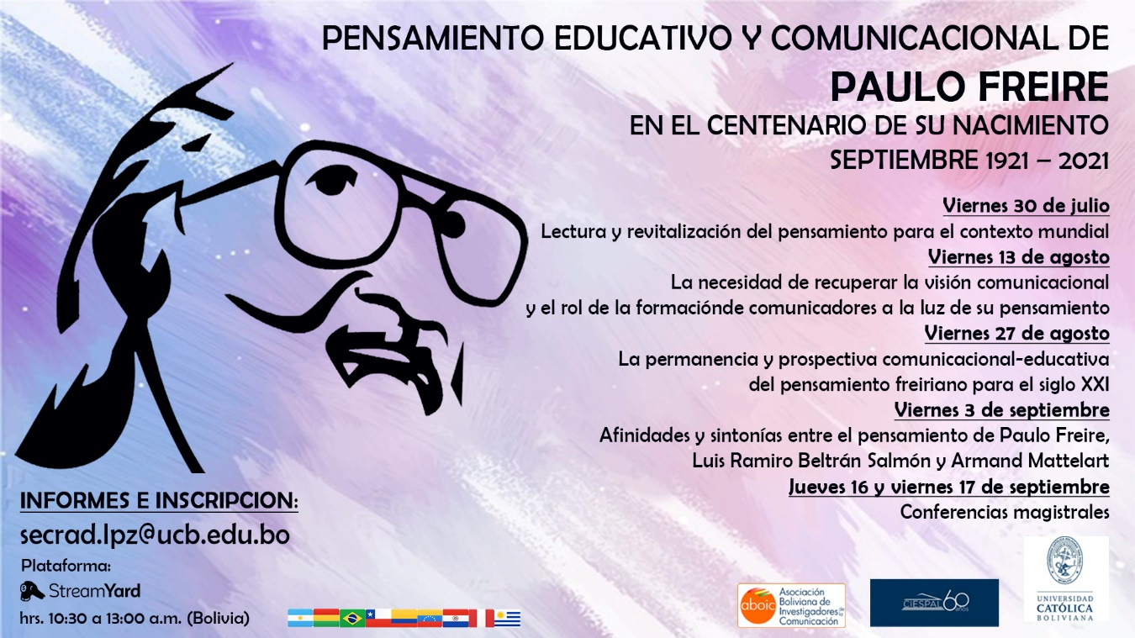

**INSUMOS COMPLEMENTARIOS**

<https://secrad.lpz.ucb.edu.bo/2021/09/09/pensamiento-educativo-y-comunicacional-de-paulo-freire/>